第42回府民総合体育大会市町村対抗男子大会
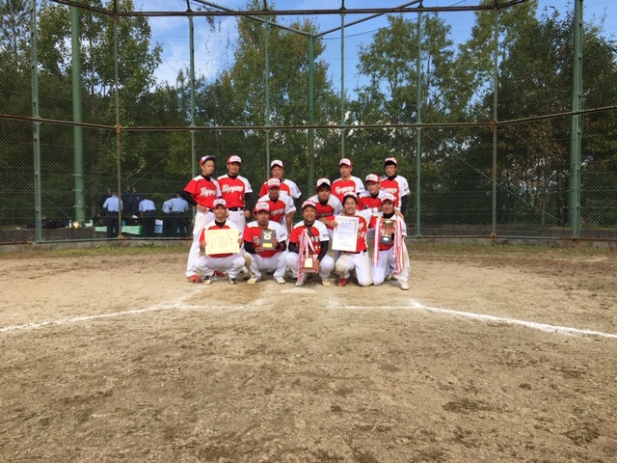
優勝：木津川市
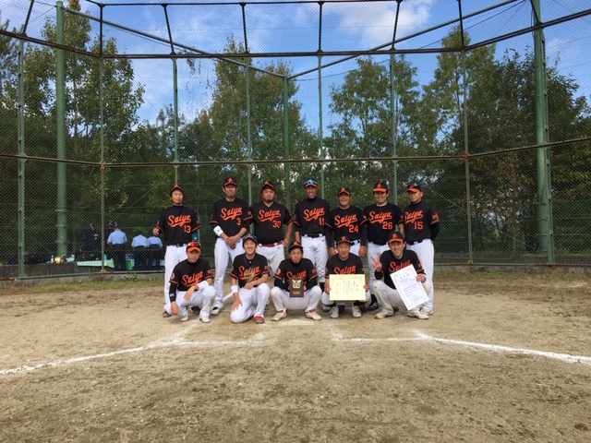
準優勝：京都市

